Para el rol de pagos se necesita que revise las horas de trabajo con el salario básico actual que ahora es de 460 divido para las 240 horas de trabajo mensuales, para calcular el valor de esa hora. También horas extras que tiene un 50% más de valor que la hora normal. Calcular fondos de reserva que es el 8.33% del salario básico, los fondos de reserva solo se dan a partir del año de trabajo y el empleado tiene la opción de acumularlo en el IESS, si no se agregará al rol de pagos de forma mensual. Además, en los ingresos va beneficios, comisiones, egresos.

En la parte de egresos va el aporte personal al IESS, que es el 9.45% de los ingresos brutos, menos los fondos de reserva (si es que hay). También adelantos de quincena, préstamos del IESS, préstamos de la empresa, multas, comida (la cual puede estar en ingresos o egresos según si el trabajador trae o no su propia comida). El decimo que es el total de ingresos durante el año dividido entre 12, se paga en diciembre si no se mensualiza, si se mensualiza se coge en el rol cada mes. (solo va en el rol si se mensualiza)

Se tiene que generar un rol que contenga salario, horas extra, horas extraordinarias, bonificaciones, comisiones. También aporte al IESS, quincena, prestamos, multas.

También que cuenta con la fecha de ingreso del empleado para que informe se ponga el fondo de reserva si este ya lleva un año laborando.

Que genere a la vez un rol individual y uno general.

Rol individual

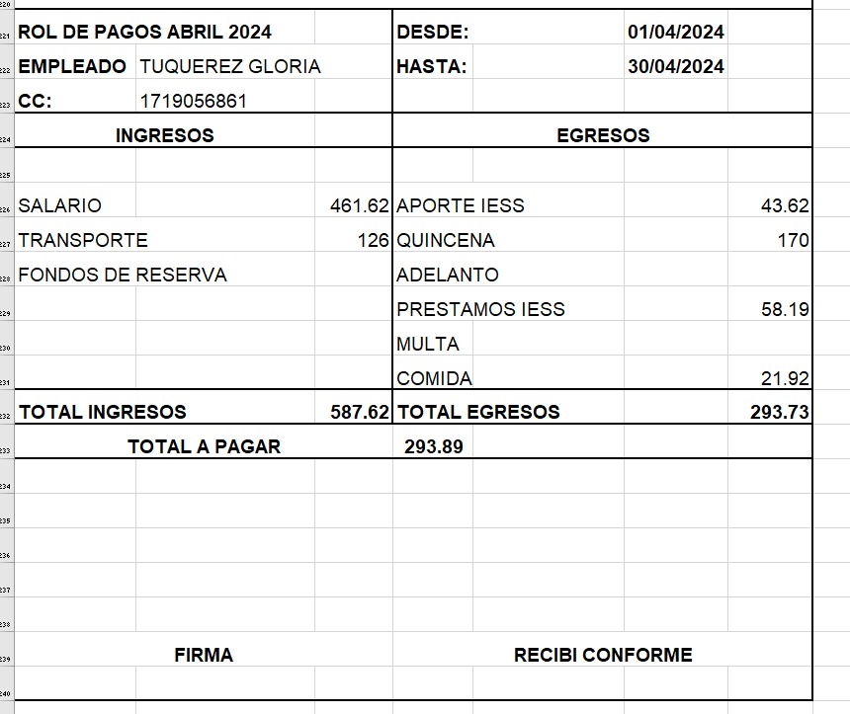

Rol general

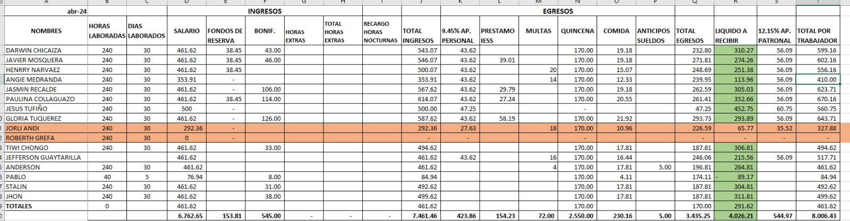

Otros ejemplos

